Ақтөбе облысы, Хромтау қаласы

«Мектептен тыс білім беру орталығы» МКҚК,

«Асыл сөз» үйірмесінің жетекшісі

Оразова Жанат Есетқызы

**Шебер кластың тақырыбы:**

Оқушыларды шығармашылық жұмыстарға баулу жолдары

**Мақсаты:**

**Білімділік мақсаты:** Оқушылардың қабілетіне, дарынына әсер ету,шығармашылық жұмыстарға баулу

**Дамытушылық мақсаты:** Оқушылардың таным белсенділігін арттыру, логикалық ойлау қабілетін дамыту, ізденімпаздықпен жұмыс істеуге баулу

**Тәрбиелік мақсаты:** Рухани ішкі дүниесін байыту, ана тіліне деген сүйіспеншілігін ояту

**Міндеті:**Сауатты жазуға, ой оралымдарын дәл бере білуге үйрету

**Сабақтың өтілу формасы:** жеке,топтық,ұжымдық,өзіндік

**Сабақтың типі:** жаңа сабақты игерту

**Сабақтың әдісі:**инновациялық технологиялар

**Пәнаралық байланыс:** қазақ тілі,информатика

**Сабақтың көрнекілігі:** слайд,өлеңдер,жұмбақтар

**Сабақ жоспары:**

І.Ұйымдастыру.  
 ІІ. Қызығушылығын ояту.   
 ІІІ. Мағынаны тану.  
 ІҮ. “Жалғасын тап” ойыны  
 Ү. “Тармақты толтыр”ойыны  
 ҮІ. Сергіту сәті. Жұмбақтар шешу

ҮІІ.Шығармашылық тапсырмалар

ҮІІІ.Үйге тапсырма

ІХ.Бағалау

**І. Ұйымдастыру бөлімі.** Амандасу.Кезекшінің мәліметі

**ІІ. Қызығушылықты ояту .** «Сөйлемді аяқта» тренингі

1-топ.Әрбір адамға дос керек. Өйткені ...

2-топ.Сыйластық бар жерде ...

**ІІІ.Мағынаны тану . Оқушыларды шығармашылық жұмыстарға баулу жолдары.**

**Ұйқас түрлері**

1.Қара өлең ұйқасы (а, а, б, а)

2.Шұбырпалы ұйқас (а, а, а, а)

3.Ерікті ұйқас (а, б, в, г, б)

4.Кезекті ұйқас (а, б, а, б)

5.Егіз ұйқас (а, а, б, б)

6.Аралас ұйқас (а, а, б, в, б, в, б, б, б)

7.Шалыс ұйқас (а, б, а, б, в, г, д, г, ж, д)

**Өлеңді құрылысына талдау**

Абай дана,// Абай дара// қазақта, а) 11 б

Түсті талай// жаны күйіп// азапқа. а) 11 б

Абай сөзін,// Абай сырын// ұқпаған, б) 11 б

Жараспайды// ұлтын сүйген// қазаққа а) 11 б

Қара өлең ұйқасы (а,а,б,а)

3 бұнақ

11 буынды

4 шумақ

16 тармақ

**ІҮ.Топтық жұмыс.«Жалғасын тап!» ойыны.**

Болмасам да ұқсап бағам Абайға, -а

Мойындатам қазағымды талайға. -а

-------------------------------------------, - а  
--------------------------------------------. - а

**Ү.Жұппен жұмыс.«Тармақты толтыр!» ойыны**

Өзге елге Абайменен мақтанам,

Абай айтқан .............. сақтанам.

Абай айтқан асыл іспен жарқырап,

Өміріме ................ алып шаттанам.

**ҮІ.Сергіту сәті.Жұмбақтар шешу**

1.Қолға үйретсең көнбейді,

Ит ұқсап та үрмейді(қасқыр)

2.Әдемі түстері бар үстінде,

Даусы ащы-ақ әндеткенде(әтеш)

 3.Ұқсайды жыланға,

Ысылдап шақпайды.

Үйіңді тазалап,

Бір апта сақтайды(шаңсорғыш)

4. Пішіні дөңгелек,

Көңіл-күй білдіреді.

Көп сөздің орнына,

Соларды жібереді (смайлик)

1.Қолға үйретсең көнбейді,

Ит ұқсап та үрмейді(қасқыр)

2.Әдемі түстері бар үстінде,

Даусы ащы-ақ әндеткенде(әтеш)

 3.Ұқсайды жыланға,

Ысылдап шақпайды.

Үйіңді тазалап,

Бір апта сақтайды(шаңсорғыш)

4. Пішіні дөңгелек,

Көңіл-күй білдіреді.

Көп сөздің орнына,

Соларды жібереді (смайлик)

**ҮІІ.Өзіндік жұмыс. Ертегі, әңгіме құрату (тақтаға кейіпкерлер суретін іліп қою)**

Жағымды кейіпкерлер

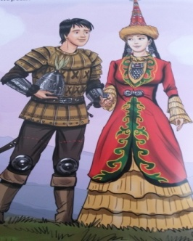 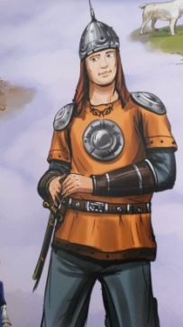

Жағымсыз кейіпкерлер

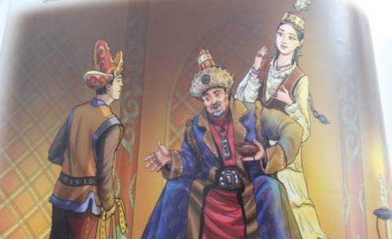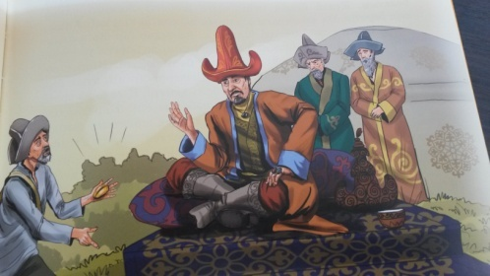

**Кері байланыс**

1.Мен сабақ  қызықты, қызықсыз  болды деп ойлаймын.

2. Мен сабақта көп нәрсені, үйрендім, үйренгенім аз болды.

3. Мен сабақты  мұқият ,  зейінсіз тыңдадым.

4. Мен тапсырмаларға  жиі, сирек  қатыстым.

5.Мен әріптесіме ризамын,   риза емеспін.

**ҮІІІ.Үйге тапсырма.**

1.Еркін тақырыпқа екі-үш шумақ өлең құрастыру.  
2.Ертегі, әңгімені толықтырып, аяқтап келу.

**ІХ.Бағалау.**

**Күтілген нәтиже:**

Инновациялық технологиялар жеке тұлғаны жан-жақты дамытуда үлкен мүмкіндік тудырады. Оқушының өзара белсенді жұмыс жасауы мен топтық, жұптық жұмыстар арқылы шығармашылық, дарындылық қабілеттері ашылады.